Neues Branding für Schutzkleidung von DuPont erleichtert Auswahl und erfüllt Anforderungen der neuen Europäischen PSA-Verordnung
Luxemburg, im Juni 2018. Der Schutzkleidungsspezialist DuPont Personal Protection (ipp.dupont.com) hat das komplette Rebranding und die Re-Zertifizierung seines umfassenden Angebots an Persönlichen Schutzausrüstungen (PSA) erfolgreich abgeschlossen. Dies soll Kunden die Auswahl des für ihre Anwendung erforderlichen Schutzniveaus sowie die Einhaltung der aktuell geltenden Vorschriften erleichtern.
Das weltweite Rebranding betrifft die Marken Tyvek®, Tychem® und ProShield®. Zugleich hat DuPont seine Verpackungen mit leicht zu identifizierenden graphischen Symbolen versehen, die dazu beitragen, die Auswahl zu vereinfachen. Damit sind nun alle unter den oben angeführten Marken kommerzialisierten Schutzanzüge und Zubehörteile gemäß der Anforderungen der neuen Europäischen PSA-Verordnung (EU) 2016/425 zertifiziert.
Diese neue PSA-Verordnung ersetzt die bisherige Richtlinie 89/686/EWG. Neben der veränderten Einstufung von Produkten als PSA sowie einer Begrenzung der Gültigkeit von Baumusterprüfungen auf längstens fünf Jahre werden nun alle an der Lieferkette beteiligten Parteien in die Verantwortung genommen – eine der signifikantesten Änderungen der neuen Verordnung. Künftig müssen auch Importeure oder Händler, die in Europa ein Produkt unter ihrem Namen, ihrer Marke oder ihrem Markenzeichen vertreiben, für die Pflichten eines Herstellers haften. Daher müssen sich alle an der Lieferkette beteiligten Parteien ihrer Verpflichtungen bewusst sein, so dass Käufer von PSA wissen, was sie von ihrem Lieferanten erwarten können.
Als ein führender Hersteller von PSA, hat sich DuPont Personal Protection frühzeitig auf die neuen Anforderungen vorbereitet. Dazu Albrecht Gerland, Produktmanager für die Region EMEA: „Menschen bei der Ausübung ihrer Tätigkeit bestmöglich zu schützen hatte für uns und unsere Kunden schon immer höchste Priorität. Im Laufe der Zeit ist unser Portfolio an Schutzanzügen und Zubehör stetig gewachsen, um die sich verändernden Anforderungen an Gesundheit und Sicherheit sowie neue Herausforderungen am Arbeitsplatz zu erfüllen. Wir haben die Einführung der neuen PSA-Richtlinie für eine Bestandsaufnahme genutzt, um unseren Kunden die Zuordnung, welche Schutzkleidung von DuPont zu welcher ihrer individuellen Schutzanforderung passt, so klar und einfach wie möglich zu machen. Wir haben die Bezeichnungen für unser Angebot an PSA nun weltweit vereinheitlicht, so dass unsere Kunden darauf vertrauen können, dass sie den höchstmöglichen Schutz bekommen, der den geltenden Regelungen entspricht.“
Das überarbeitete Branding von DuPont gibt Kunden auf einen Blick Auskunft über das Schutzniveau, das ein Produkt bietet. So steht die Zahl im Produktnamen für das Schutzniveau: Je höher die Zahl, desto höher die Schutzwirkung. So heißt der weit verbreitete Tyvek® Classic Xpert nun Tyvek® 500 Xpert, während der dreifachen Schutz bietende Tychem® ThermoPro nun unter der Bezeichnung Tychem® 6000 FR ThermoPro vertrieben wird.
Darüber hinaus sind auf den Verpackungen und dem Produkt selbst farbcodierte Achtecke angebracht, die das Schutzniveau angeben: Grau steht für Schutzkleidung gegen ungefährliche Flüssigkeiten und Partikel, Blau für Schutzkleidung gegen gefährliche Partikel sowie nicht unter Druck stehende Chemikalienspritzer. Orange dagegen symbolisiert die höchste Schutzwirkung und kommt für PSA zum Einsatz, die zuverlässig gegen Chemikalien, Infektionserreger sowie thermische Gefahren schützt. Mit dieser neuen Farbkodierung lässt sich die Schutzkleidung bereits im Regal eindeutig identifizieren, während die neuen, auf Multipacks und Einzelverpackungen angebrachten Barcodes (EAN-Codes) zur leichteren Überprüfung von Bestellungen sowie des Lagerbestands beitragen.
Trotz neuer Namen und neuer Verpackung bleibt die robuste Konstruktion und zuverlässige Schutzwirkung der Schutzkleidung unverändert. Zur Vereinfachung von Bestellungen wurden zudem die Artikelnummern und Produktreferenzen beibehalten.
Als Hilfestellung hat DuPont einen einfach zu bedienenden Online-Leitfaden entwickelt, der die alten Produktnamen den neuen Bezeichnungen gegenüberstellt. Der Leitfaden kann unter der folgenden Internetadresse aufgerufen werden: http://www.neuessystem.tyvek.de
For Greater Good™ ist das Markenversprechen von DuPont™ Tyvek®. Tyvek® schützt die Menschen bei der Ausübung ihrer Tätigkeit, so dass diese sich weniger um ihre Sicherheit sorgen müssen, sondern sich darauf konzentrieren können, größere Dinge zu vollbringen und damit das Größere möglich zu machen.
Weitere Informationen auf ipp.dupont.com oder www.safespec.dupont.de.
DuPont Personal Protection (www.ipp.dupont.com) nutzt die Erfahrung von DuPont als eines der weltweit sichersten Unternehmen, sein anerkanntes wissenschaftliches und technologisches Know-how sowie seine Kenntnis der Schlüsselmärkte, um Lösungen zu schaffen, die dazu beitragen, Personen, Produkte, Unternehmen und die Umwelt zu schützen.

Über DowDuPont Specialty Products Division
DowDuPont Specialty Products, ein Unternehmensbereich von DowDuPont (NYSE: DWDP), ist ein globaler Innovationsführer, der technologiebasierte Materialien, Inhaltsstoffe und Lösungen entwickelt, die ganze Branchen wie auch das tägliche Leben transformieren. Unsere Mitarbeiter wenden verschiedene Wissenschaften und ihre Expertise an, damit unsere Kunden ihre besten Ideen entwickeln und entscheidende Innovationen in Schlüsselmärkten liefern können, darunter Elektronik, Transport, Bauwesen, Gesundheit und Wellness, Nahrungsmittel und Arbeitssicherheit. DowDuPont plant, die Specialty Products Division als ein unabhängiges, öffentlich gehandeltes Unternehmen auszugliedern. Weitere Informationen finden Sie unter www.dow-dupont.com.
XXX
Das DuPont Logo, DuPont™, Tyvek®, Tychem® und ProShield® sind markenrechtlich geschützt für E.I. du Pont de Nemours and Company oder eine ihrer Konzerngesellschaften.

Redaktionelle Rückfragen und Belegexemplare:
Barbara Welsch
Konsens PR GmbH & Co. KG, Hans-Kudlich-Str. 25, D-64823 Groß-Umstadt
Tel.: +49 (0)60 78/93 63 14
E-Mail: mail@konsens.de
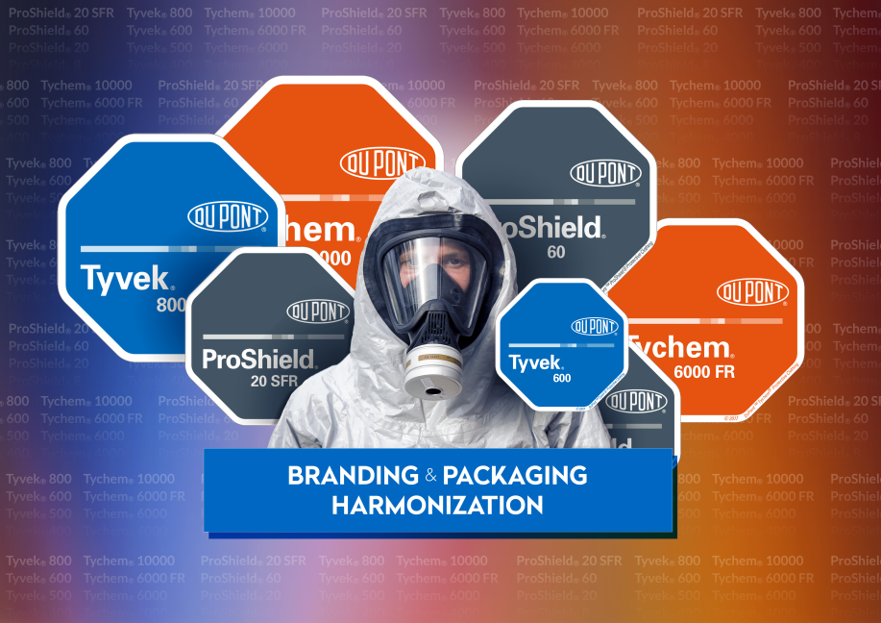
Bild: DuPont
DuPont hat ein Rebranding seines Angebots an Chemikalienschutzkleidung durchgeführt, das seinen Kunden die Auswahl des für ihre Anwendung erforderlichen Schutzniveaus sowie die Einhaltung der aktuell geltenden Vorschriften erleichtert.
Die Verwendung des hier von DuPont zur Verfügung bereitgestellten Bildmaterials (Fotos, Folien, Dateien, etc.) ist ausschließlich für publizistische Zwecke im Zusammenhang mit dem von DuPont ebenfalls zu diesem Thema zur Verfügung gestellten Textmaterial freigegeben. Die Verwendung zur Illustration von Produkten und/oder Dienstleistungen anderer Unternehmen als DuPont ist untersagt.

